日常需求设计文档
文件编号：
需求编号 |  | 平台负责人 |  |  | 张韬
需求名称 | 信用卡贷后管理系统组织权限架构需求
涉及业务测试渠道 | □柜面 □自助 □电子 □消费POS  R其他（押品系统、进件系统）
修改kw_resource资源表：
1.添加资源级别、资源类别字段。
2.ERM数据模型kw_resource表添加资源级别、资源类别。

底层资源管理-查询：
1.去除搜索按钮，默认展示查询条件窗口
2.查询条件添加资源级别下拉框，级别为A-总行级、B-分行级、C-分理处级。
3.查询条件添加资源类别下拉框，类别为G-管理类、Y-业务类。
4.加载条件窗口下拉框数据添加资源级别、资源类别。
5.资源表对象添加资源级别、资源类别。
6.查询显示页面列表添加资源级别、资源类别。
7.查询控制层、接口类、实现类、持久层添加资源级别、资源类别条件相关代码。
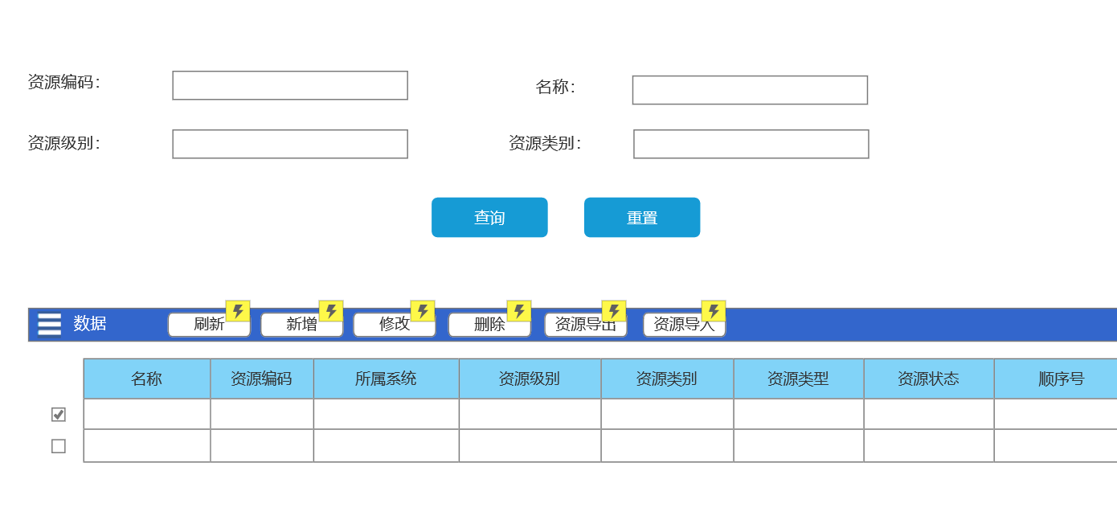

底层资源管理-新增：
- 获取父资源资源级别、资源类别数据
- 加载新增界面资源级别、资源类别下拉框数据
- 新增界面增加资源级别、资源类别
- 新增功能控制层、接口类、实现类、持久层相关代码修改
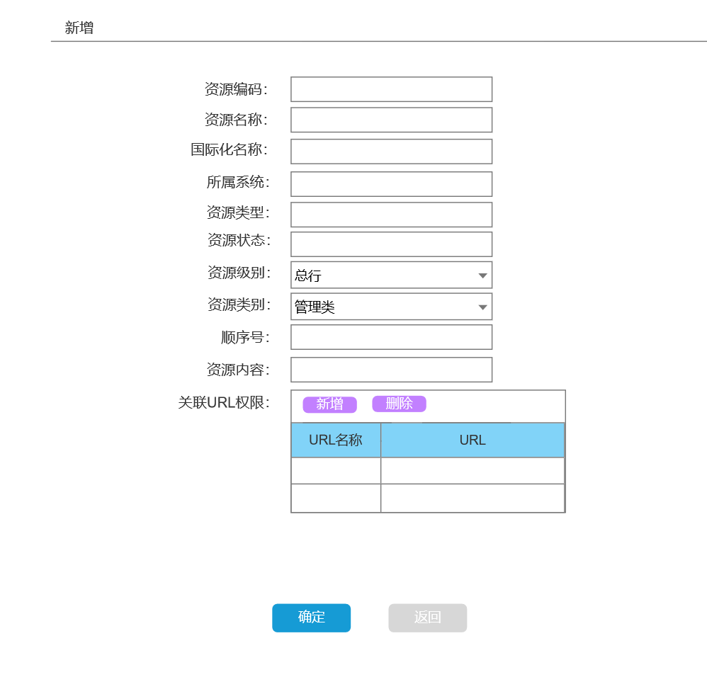

底层资源管理-修改：
1.加载新增界面资源级别、资源类别下拉框数据
2.新增界面增加资源级别、资源类别
3.新增功能控制层、接口类、实现类、持久层相关代码修改

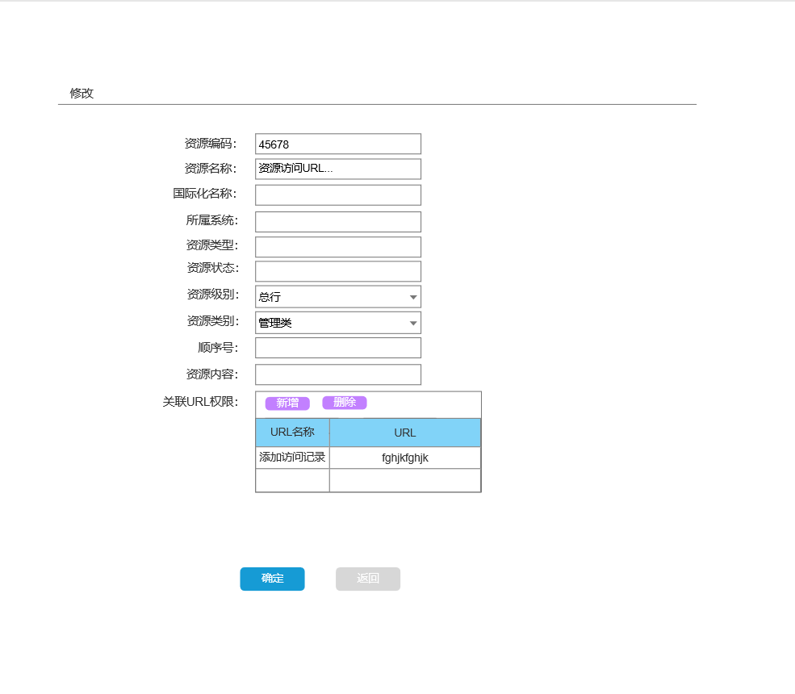
底层资源管理-修改：
1.加载新增界面资源级别、资源类别下拉框数据
2.新增界面增加资源级别、资源类别
3.新增功能控制层、接口类、实现类、持久层相关代码修改

年 月 日
经理或组长 |  |  | 联系电话
开发人员 |  |  | 联系电话

